第76回十日町雪まつり 雪の芸術展実施要項

１ 目 的 雪まつりの原点である「雪の芸術展」は、市民の情熱と努力により生み出される雪像作品を通して市民や観光客に大きな感動を与え、雪に親しみを感じてもらうとともに、地域コミュニケーションの場となる雪像作りを通して地域活性化を図ることを目的とする。

２ 主 催 十日町雪まつり実行委員会

３ 期 日 令和７年２月15日（土）～16日(日)

４ 審査日 ２月14日（金）17:00～ ※審査時間は変更になる場合があります

５ 出 品 (1) 芸術作品の出品区分は、①芸術部門、②特別部門、③学童部門とする。
- 芸術部門…芸術作品として、芸術展審査を目的に制作される作品
② 特別部門…審査の対象とせず、鑑賞のみを目的として制作された作品
③ 学童部門…児童・生徒により制作された作品
(2) 次の作品は、雪の芸術作品としない。
イ）営利を目的とした作品
ロ）遊技を目的とした作品
ハ）物の陳列を目的とした作品
(3) 出品申込みについては、所定の申込書（別紙）を使用し、上記(1)の出品区分により制作者が行うものとする。
(4) 制作者は、雪まつり期間中(2月15日(土)～16日(日)まで)、出品作品の保持・保全に努めなければならない。
(5) 出品作品が気象その他の事由により危険と認められる場合は、制作者において補強するものとし、補強できない場合は、雪まつり実行委員会の承諾を得て撤去するものとする。

６ 審 査 (1) 雪まつり実行委員会が委嘱した審査員で審査委員会を組織し、作品審査にあたる。
(2) 雪の芸術展の審査対象は、芸術部門の作品のみとする。
(3) 審査は、保存性を考慮しながら、着想、技術、努力の３点により行う。
(4) 審査委員会の決定に対しては、異議の申立ては認めない。
(5) 審査結果の発表は審査終了後に行い、制作団体に受賞看板を渡す。
(6) 審査の結果、著しくクオリティが低い作品については、選外となる
場合がある。

７ 各 賞 (1) 芸術部門
各賞の名称は次のとおりとし、新潟県知事賞及び十日町市長賞は、賞金20万円とする。各賞の受賞団体には表彰状（写真入り）とトロフィー、賞金、副賞を授与する。また、入選団体には表彰状（写真入り）と賞金を授与する。（各賞は変更になる場合があります。）
○新潟県知事賞 （１点）
○十日町市長賞 （１点）
○十日町市観光協会長賞 （１点）
○十日町市議会議長賞 （１点）
○十日町商工会議所会頭賞 （１点）
○十日町市商店街連合会長賞 （１点）
○新潟県建設業協会十日町支部長賞 (１点)
○十日町市文化協会連合会長賞 （１点）
○JR東日本賞 (１点)
○キリン賞 （１点）
○入選 （数点）

(2) 特別部門及び学童部門には、感謝状と副賞を授与する。

(3) 特別表彰は、次のとおりとし、感謝状と副賞を授与する。
①５年連続表彰…５年連続芸術部門作品(審査対象)を制作した団体
②10年連続表彰…10年連続芸術部門作品(審査対象)を制作した団体
③15回参加表彰…15回芸術部門（審査対象）を制作した団体
④20回参加表彰…20回芸術部門（審査対象）を制作した団体
⑤25回参加表彰…25回芸術部門（審査対象）を制作した団体
⑥30回参加表彰…30回芸術部門（審査対象）を制作した団体
⑦35回参加表彰…35回芸術部門（審査対象）を制作した団体
⑧40回参加表彰…40回芸術部門（審査対象）を制作した団体
⑨45回参加表彰…45回芸術部門（審査対象）を制作した団体
⑩50回参加表彰…50回芸術部門（審査対象）を制作した団体
⑪55回参加表彰…55回芸術部門（審査対象）を制作した団体
※５年連続表彰と10年連続表彰は、１団体１回とします。

８ 申込み (1) 申込期限 令和７年１月７日（火） ※期限厳守
(2) 申 込 先 〒948-0079
十日町市旭町251番地17 十日町市総合観光案内所内
十日町雪まつり実行委員会事務局 担当：平野、数藤
TEL 025-757-3100 FAX 025-757-2285

９ 制作団体説明会 令和６年１２月２６日(木)を予定
１０ 代表者会議 令和７年１月下旬を予定（後日、代表者に詳細等を連絡します。）

十日町雪まつり実行委員会事務局 雪の芸術展担当：平野、数藤宛て（FAX 025-757―2285）

第76回十日町雪まつり
雪の芸術展 作品出品申込書

１ 出品区分  ※○で囲む。 | ① 芸術部門 |  | ② 特別部門 | ③ 学童部門
２ 作 品 名 | （ふりがな）
２ 作 品 名 | ※未定の場合は「未定」と記入してください。
３ 制作団体 | （ふりがな）
３ 制作団体 | ※作品名看板の誤表記を防ぐため、ふりがなは漏れなく記入ください。
４ 担当者  （連絡先） | 住 所 | 〒 －
４ 担当者  （連絡先） | 氏 名
４ 担当者  （連絡先） | 電 話 | 自 宅・勤務先
４ 担当者  （連絡先） | 携帯電話
４ 担当者  （連絡先） | ＦＡＸ | 自 宅・勤務先
４ 担当者  （連絡先） | Eﾒｰﾙ
５ 制作場所 | ※制作場所は、できるだけ「おまつりひろば」内としていただくようご協力をお願いいたします。  ※別紙「作品制作場所 略図」を添付してください。
６ 作品説明 | 制作する作品のコンセプトや説明を簡単にご記入ください。
６ 作品説明 | ※ＨＰ等で紹介する際に使用する場合があります。

○申込み締切 令和７年1月７日（火）
（申込書：別紙）
第76回十日町雪まつり
作品制作場所 略図

制作団体 | （ふりがな）
１ 制作場所を●印で記入してください。
２ 主要な道路（国道、県道、市道など）から制作場所までの進入経路を矢印(→)
で記入してください。
３ 審査・見学用の駐車場を設けているようであれば、略図内に記入してください。
※制作場所は、できるだけ「おまつりひろば」内としていただくようご協力をお願い
いたします。
（ 略 図 ）※住宅明細図等を使用し具体的に記入願います。

○申込締切 令和７年１月７日（火）
十日町雪まつり実行委員会事務局 雪の芸術展担当：平野、数藤宛て
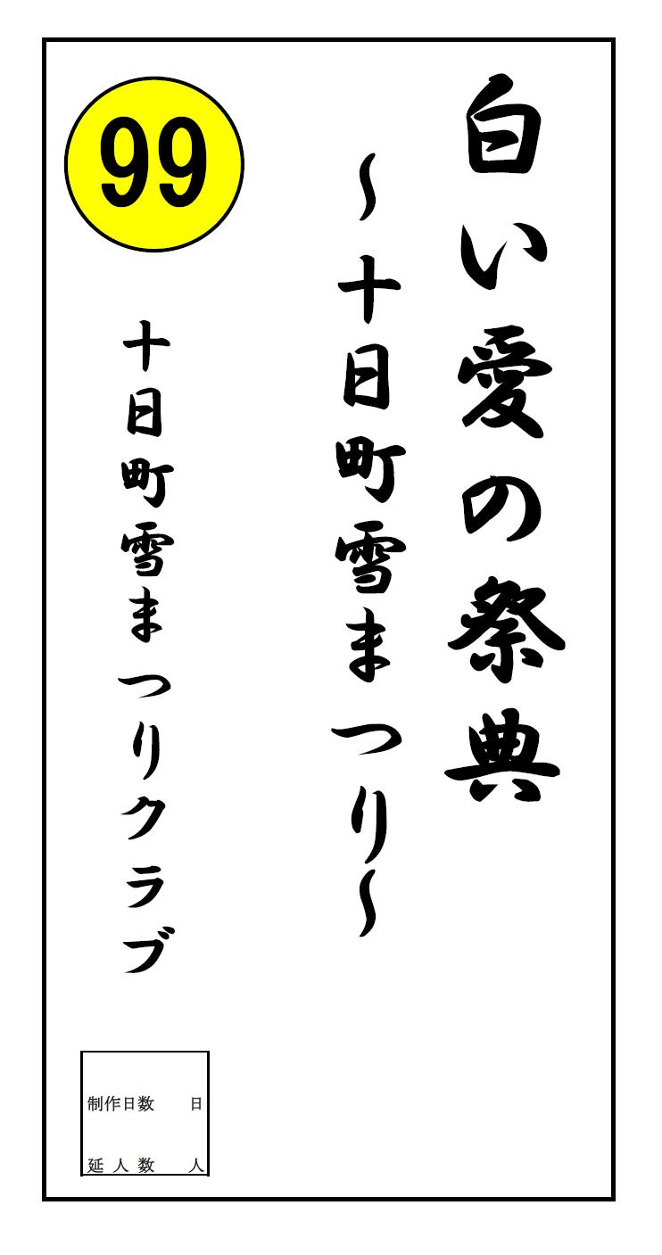
(看板見本)
雪の妖精ネージュ
（FAX 025-757-2285）

第76回十日町雪まつり
雪の芸術展 ①作品名看板 確認書

第58回十日町雪まつりから、長期間使用できる看板を各制作団体に配付し、保管・保全のご協力をお願いしております。
つきましては、看板本体の有・無及び修理、交換の有・無について確認いたしますので、必要事項をご記入のうえ、事務局までご提出ください。

制作団体名
（作品名）  看板本体はありますか？ | 本体あり ・ 本体なし
※本体ありの団体のみ記入  修理の必要はありますか？ | 修理の必要あり ・ 修理の必要なし
※修理ありの団体のみ記入  必要な修理内容、不足部品  をご記入ください。 | （記入例）修理内容…本体の杭と板が外れた、  不足部品…スライドバー１本、など

○提出締切 令和７年１月７日（火）
十日町雪まつり実行委員会事務局 雪の芸術展担当：平野、数藤宛て
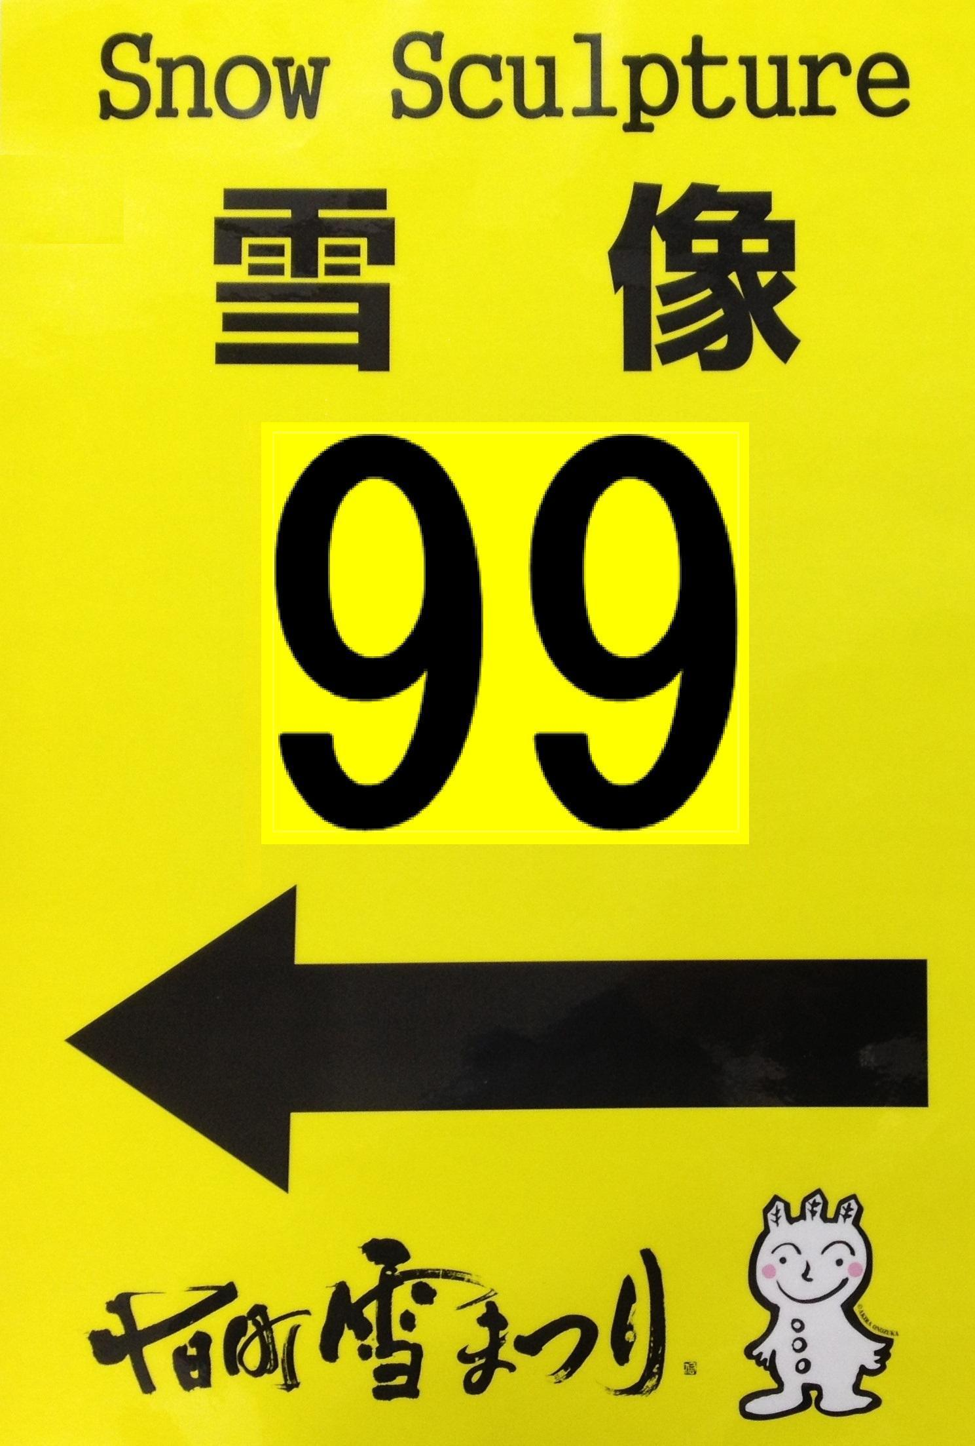
(看板見本)
（FAX 025-757-2285）

第76回十日町雪まつり
雪の芸術展 ②案内(矢印)看板 確認書

看板本体の有・無及び修理、交換の有・無、案内矢印ラミネートの必要枚数について確認いたしますので、必要事項をご記入のうえ、事務局までご提出ください。

【留意事項】
１）矢印ラミネートが看板本体に挟まる形になります。
２）矢印ラミネートの枚数は、３種類の合計が５枚以内となるようにご記入ください。
３）矢印の向きは３種類のみです。設置場所を考慮して枚数を記入してください。
４）予算の都合上、ご希望数量にお応えできない場合がありますのでご了承願います。

制作団体名
案内矢印看板本体 | （案内矢印）  看板本体はありますか？ | 本体あり ・ 本体なし
案内矢印看板本体 | ※本体なしの団体のみ記入  本体は必要ですか？ | 必要（ 本） ・ 不要
案内矢印看板本体 | ※本体ありの団体のみ記入  修理の必要はありますか？ | あり ・ なし | ※必要な修理箇所について記入  してください。(不足部品など)
矢印ラミネート | 左矢印（ 枚） |  | ※３種類の合計は５枚以内で記入  してください。  （不要な場合は0枚と記入）
矢印ラミネート | 上矢印（ 枚） |  | ※３種類の合計は５枚以内で記入  してください。  （不要な場合は0枚と記入）
矢印ラミネート | 右矢印（ 枚） |  | ※３種類の合計は５枚以内で記入  してください。  （不要な場合は0枚と記入）

○提出締切り 令和７年１月７日（火）

